

产品手册系列之
《UI设计与人像合成精修术》教案
影视后期包装方向
数字媒体技术专业

教案说明
课程号：
学 院 |  | 任课教师
授课题目 | UI设计与人像合成精修术 |  | 单位课时 | 45 分钟
授课学时 | 96 | 授课对象
教学目标 | 本门课程重要的专业方向课程，本课程的任务是在通过对Illustrator软件的讲解，课程以工作过程为导向，工学结合，强化学生的操作技能，学生在训练设计技能的同时，还锻炼学生的组织能力、协作能力、沟通能力与协调能力，加强学生的团队意识，培养学生的职业素质。
教学重点 | 掌握专业辅助软件Illustrator与视觉艺术设计的关系；  掌握本软件在会展设计领域的用法；
教学难点 | 能够使用Illustrator软件进行与专业相关的效果图设计、制作与表现及后期的输出；
教学方法分析 | 确立以学生为主体，以培养学生主动发展为中心的教学思想，重视学生的个性发展，激发学生的创造力
教学方法分析 | 教学方法：讲授⬜ 探究⬜ 问答⬜ 实验⬜ 演示⬜ 练习⬜ 其他⬜
教学手段分析 | 根据授课内容不同，采用灵活多样的教学手段
教学手段分析 | 教学手段：板书⬜ 多媒体⬜ 模型⬜ 实物⬜ 标本⬜ 音像⬜ 其他⬜
教材 | 《》凤凰教育内部系列教材丛书委员会。

教 学 日 历
讲课  顺序 | 讲课方式 | 授 课 内 容 | 讲课  时数 | 备注
1 | 项目驱动式 | 第一章 初识llustrator | 4
2 | 项目驱动式 | 第二章 llustrator 基础操作 | 12
3 | 项目驱动式 | 第三章 基础工具详解 | 16
4 | 项目驱动式 | 第四章 进阶工具详解 | 20
5 | 项目驱动式 | 第五章 滤镜特效 | 16
6 | 项目驱动式 | 第六章 案例实训 | 28

教学步骤设计
授课题目 | 章 | 第一章 初识Illustrator |  | 授课时间
授课题目 | 节 | 第一节 了解Illustrator与安装 |  | 课程类别
授课时数 | 2 | 授课方法 | 项目驱动式
教学重点 | Illustrator的概述与历
教学难点 | 软件的下载与安装
教学内容、方法及过程
Illustrator
Illustrator是Adobe公司最新推出的专业矢量绘图软件。它综合了功能强大的矢量绘图工具、完整的PostScript输出，并与Adobe家族的其他软件（如Photoshop）紧密地结合在一起。通过它，用户可以随心所欲地创建出各种内容丰富的彩色或黑白图形、设计特殊效果的文字、置入图像，以及制作网页图形。

软件安装
解压下载好的文件，打开文件夹【AI安装包】，双击【Set-up.exe】文件；
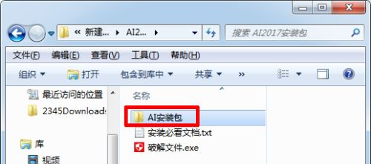
小编这里有ID了，就直接拿ID登录了，没有ID的选择【获取adobe ID】；
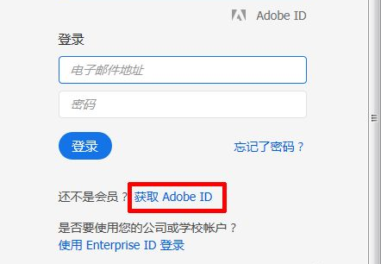
如果你是新注册ID，可能操作就不一样了，不管如何，你按照他的提示注册就没问题的，打开邮箱认证后，点击【再次检查并继续】；
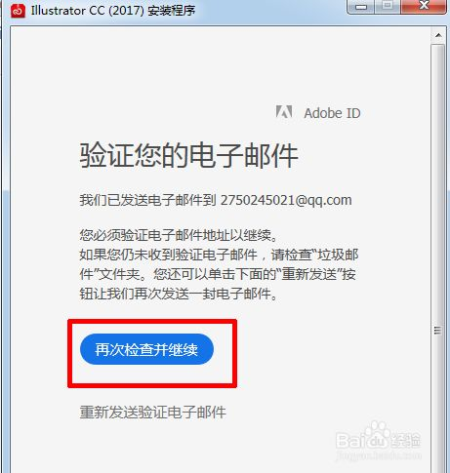
正在安装中。。。
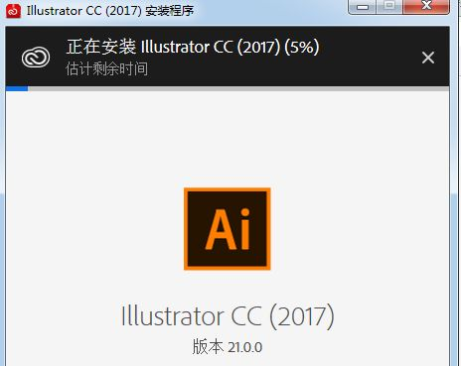
等软件打开后再关闭；
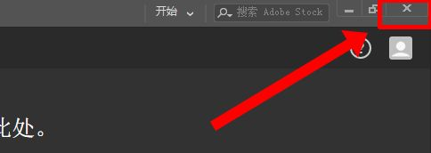
双击【破解文件】；
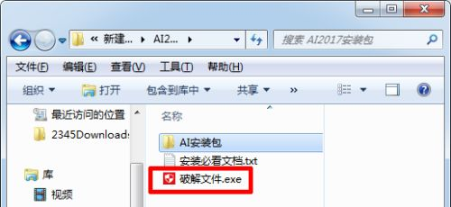
第一个选项选择“Adobe Illustrator CC 2017”，点击右下方【Install】,会打开一个路径并找到一个dll文件，Illustrator安装的默认路径是：C:\Program Files\Adobe\Adobe Illustrator CC 2017\Support Files\Contents\Windows
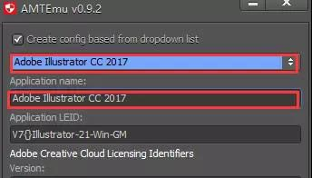
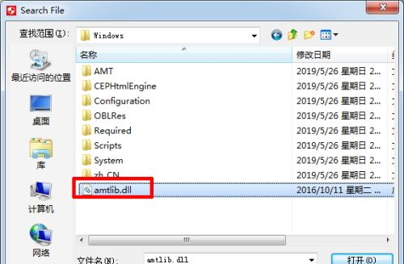
如果找不到，确认路径对不对，可通过右击快捷方式，选择【属性】去找路径；
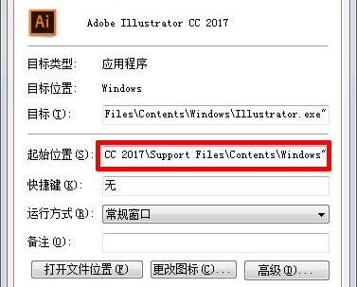
出现如下两个OK就破解成功了。
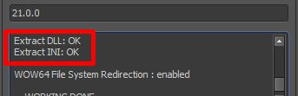
授课题目 | 章 | 第一章 初识Illustrator |  | 授课时间
授课题目 | 节 | 第二节 关于矢量图和位图 |  | 课程类别
授课时数 | 2 | 授课方法 | 讲授+上机
教学重点 | 什么是矢量图
教学难点 | 矢量图和位图的区别
教学内容、方法及过程
根据绘图原理和方法的不同，电脑图形可以分为矢量图和位图两种类型，我们可以分别称之为图形和图像。 矢量图是基于数学方式绘制的曲线和其他几何体组成的图形，简单地说就是由轮廓和填充组成的图形。它的每个图形都是一个自成一体的实体，具有颜色、形状、轮廓、大小和屏幕位置等属性。当用户对矢量图进行编辑时，如移动、重新定义尺寸、重新定义形状或改变矢量图形的色彩等，都不会改变矢量图形的显示品质。
位图由许多像小方块一样的“像素”构成，一般用于照片品质的图像处理。

两者不同之处
分辨率不同：位图的质量是根据分辨率的大小来判定，分辨率越大，图像的画面质量就更清晰。而矢量图就跟分辨率脱离的关系。在矢量图上没有分辨率这个概念。
图片清晰度不同：位图放大之后会越来越不清晰，也就是会出现一个个点，就像马赛克一样，就是图片已经出现失真的效果。而矢量图它无限放大都不会出现图像失真的效果，只是它的放大系
针对对象不同：矢量图适合所针对的是一个对象，也就是一个实体，对每个对象进行编辑都不会影响到其他没有关联的对象。而点位图的编辑受到限制。点位图是点（像素）的排列，局部移动了或者改变了就会影响到其他部分的像素点的排列。

改变图片的显示
色彩模式
分辨率是用于描述图像文件信息量的术语，通常表述为：像素/厘米；像素/英寸。在保持不失真的情况下，该数据越大，印刷出来的图像也越大。为了使印刷品有较好的质量，通常需要保证足够高的分辨率。但分辨率也不是越高越好，过高的分辨率将生成过大的文件，从而导致硬盘空间不足及处理速度缓慢。
分辨率
是用于描述图像文件信息量的术语，通常表述为：像素/厘米；像素/英寸。在保持不失真的情况下，该数据越大，印刷出来的图像也越大。为了使印刷品有较好的质量，通常需要保证足够高的分辨率。但分辨率也不是越高越好，过高的分辨率将生成过大的文件，从而导致硬盘空间不足及处理速度缓慢
授课题目 | 章 | 第二章 llustrator 基础操作 |  | 授课时间
授课题目 | 节 | 第一节 AI文档的新建与置入导出 |  | 课程类别
授课时数 | 6 | 授课方法 | 讲授+上机
教学重点 | AI文档的新建
教学难点 | 置入导出文件
教学内容、方法及过程
新建、打开
文件菜单：新建Ctrl+N、打开Ctrl+O
关闭单个文档：Ctrl+w，关闭所有文档：Ctrl+Alt+w
保存
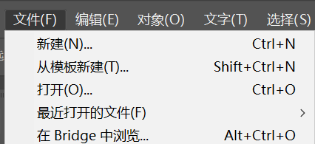
存储：覆盖原文件
存储为：另存为当前文件，并将当前打开文件转换为另存为文件
存储副本：就是另存为的意思
存储为模板：将文件存为模板

置入和导出文件
Illustrator 具有良好的兼容性，利用Illustrator的“置入”与“导出”功能，可以置入多种格式的图形图像文件为Illustrator所用，也可以将Illustrator的文件以其他的图象图像格式导出为其他软件所用。
【置入】选择AI、EPS、PDF、PDP文件格式的图像，单击置入，将选择的图像导入当前窗口。
【导入】直接将输入设备上的图像文件导入至Ps中使用。新建一个窗口，从输入设备获得的图像导入至新创建的窗口。如果用户已经安装了扫描仪等输入设备，那么在【导入】命令的菜单中会显示扫描仪等输入设备的名称。
【导入】在子菜单中常规命令有：
【变量数据组】将其他程序如文本编辑器或电子表格中创建的数据组导入到Photoshop CS3中。
【视频帧到图层】向打开的文件添加视频，导入视频时，将在视频图层中引用图像帧（不理解）。
【批注】可以从存储为PDF格式的Photoshop CS3文件或存储为PDF或表单数据格式的Acrobat文件中导入文字注释和语音注释。
【WIA支持】某些数码相机使用【Windows图像采集】（WIA）支持来导入图像，将数码相机连接到计算机后，选择【WIA支持】命令可将照片直接导入到Photoshop中。

使用文件--导出：可以把Ps中图像文件导出到其他应用程序所需的文件格式。
文件--导出--路径到Illustrator，可以导出成Illustrator默认的AI文件格式。
导出（存储为其他格式文件）
保存图像文件:【存储为】中【使用校样设置】选项可以将文件的颜色转换成为校样色彩描述的文件空间，这对于创建用于打印的输出文件有用。注：ICC配置文件
由Intermational Color Consorrium(国际色彩组织缩写）定义的跨程序标准，用于在不同的平台、设备和遵从ICC的应用程序（如Adobe Illustrator和Adobe PageMaker）之间准确地重现颜色的配置文件。Ctrl+W关闭图像。
授课题目 | 章 | 第二章 llustrator 基础操作 |  | 授课时间
授课题目 | 节 | 第二节 llustrator 基础操作 |  | 课程类别
授课时数 | 6 | 授课方法 | 讲授+上机
教学重点 | llustrator 基础操作
教学难点 | llustrator 不同参数设置
教学内容、方法及过程
置入图片：点击或拖拽调整大小置入
标尺、参考线、网格,视图菜单-标尺-显示表尺Ctrl+R.右键标尺切换单位。
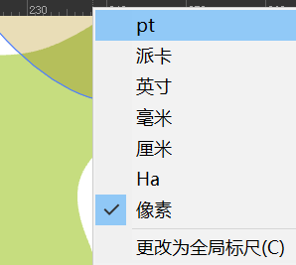

标尺更改坐标远原点：标尺交叉点拖拽更改坐标原点，双击交叉点还原。
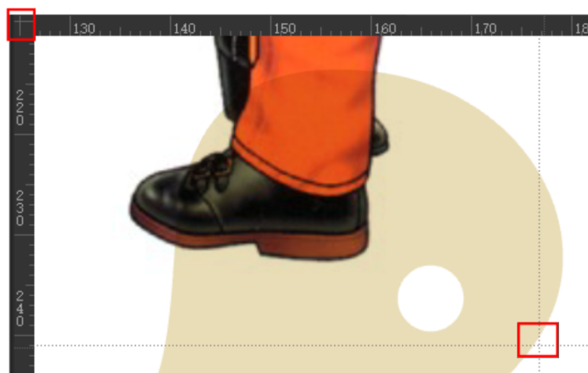
参考线拖拽：选择命令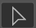
参考线锁定：视图菜单-参考线-锁定参考线Ctrl+Alt+；
清除参考线：视图菜单-参考线-清除参考线
智能参考线：视图菜单-智能参考线（用于鼠标点击图像显示图像信息）
网格：视图-显示网格Ctrl+“，编辑参考线与网格：首选项-参考线与网格
注意：在Illustrator中除了可以以正常显示的方式观察文档窗口中的图形外，还可以线条稿的形式来观察。选择菜单栏“文件”|“轮廓”命令，可将当前所显示的图形以无填充、无颜色、无画笔效果的原线条状态显示。在Illustrator中提供了多种辅助绘图的工具。这些工具对绘制图形不作任何修改，只在绘制过程中起到参考作用。这些工具用于测量和定位图形，熟练应用可以提高工作效率。
锁定图层：Ctrl+2/对象菜单-锁定-所选对象
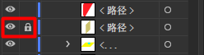
隐藏所选对象：Ctrl+3/对象菜单-锁定-所选对象
全部解锁：Ctrl+Alt+2，全部取消隐藏：Ctrl+Alt+3
画板：新建画板
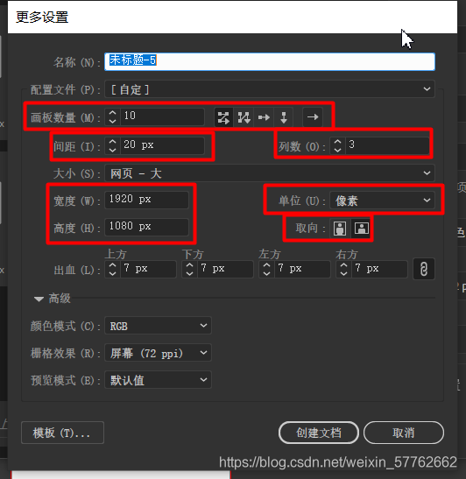
切换画板：画板窗口双击画板，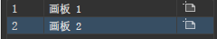状态栏
画板选项栏
画板尺寸预设，
移动复制带画板的图稿：复制画板时是否复制画板上的图稿
画板窗口的新建、复制（拖拽画板图层到新建按钮上复制画板/画板工具选中画板按住Alt拖拽复制与复制图相同）
画板编辑选项：数字编辑
锁定开关：尺寸
改变图片的显示：在Illustrator中提供了缩放工具、手形工具和“导航器”调板等多种形式，可以方便的按照不同的放大倍数查看图形的不同区域，更加精确的绘制和编辑图像。 在Illustrator CS4中，用户可以通过“视图”菜单中“放大”、“缩小”、“适合窗口大小”和“实际大小”命令调整所需视图的显示比例。也可以选择“工具”面板中的“缩放”工具来实现视图显示比例的调整。
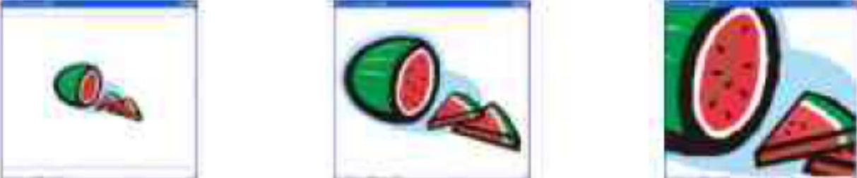
在放大显示的工作区域中观察图形时，经常还需要观察窗口以外的视图区域，因此，需要通过移动视图显示区域来进行观察。如果需要实现该操作，用户可以选择工具箱中的“手形”工具，然后在工作区中按下并拖动鼠标，即可移动视图显示画面。 在Illustrator CS4中，通过“导航器”面板，用户不仅可以很方便地对工作区中所显示的图形文档进行移动显示观察，还可以对视图显示的比例进行缩放调节。通过选择“窗口”|“导航器”命令即可显示或隐藏“导航器”调板。
授课题目 | 章 | 第三章 元素与文字操作 |  | 授课时间
授课题目 | 节 | 第一节 元素工具组 |  | 课程类别
授课时数 | 4 | 授课方法 | 讲授+上机
教学重点 | 元素的创建
教学难点 | 工具组的使用
教学内容、方法及过程
元素显示与隐藏
在AI中处置当我们需要对庞大图形文档进行操作时，为了防备误操作，用户可以将非必要操作步骤、元素、图层等进行隐蔽与显示，以淘汰滋扰因素、与图层。
在编辑历程中，为了操作方便一些图形东西进行编组、分类。如：在绘制庞大图形时防备一些选择操纵失误，当必要对编组中得元素进行单独编辑时，仍可以对该组元素取消编组。在文档窗口中得画图东西很多时，会出现重叠或相交等环境，此时就会涉及到调解元素之间得次序分列题目，可以实行"元素" | "分列"下令下的子菜单去改变元素得前后分列叠放次序；

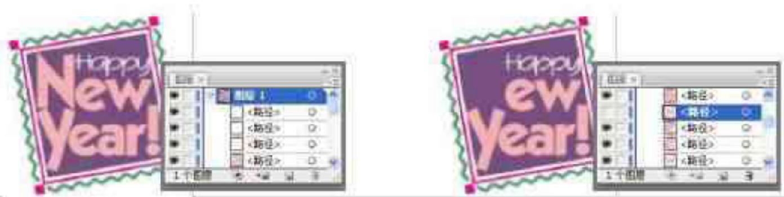

元素对齐与漫衍
在 Illustrator中，可以利用分列、漫衍元素，在选择必要对齐与漫衍的元素后，选择“窗口”“对齐”下令，即可翻开“对齐”面板：选择需要对齐的漫衍的元素，通过单机相对应的按钮，进行左、中、右、顶端或低端边沿为基准对其元素进行对齐与漫衍。
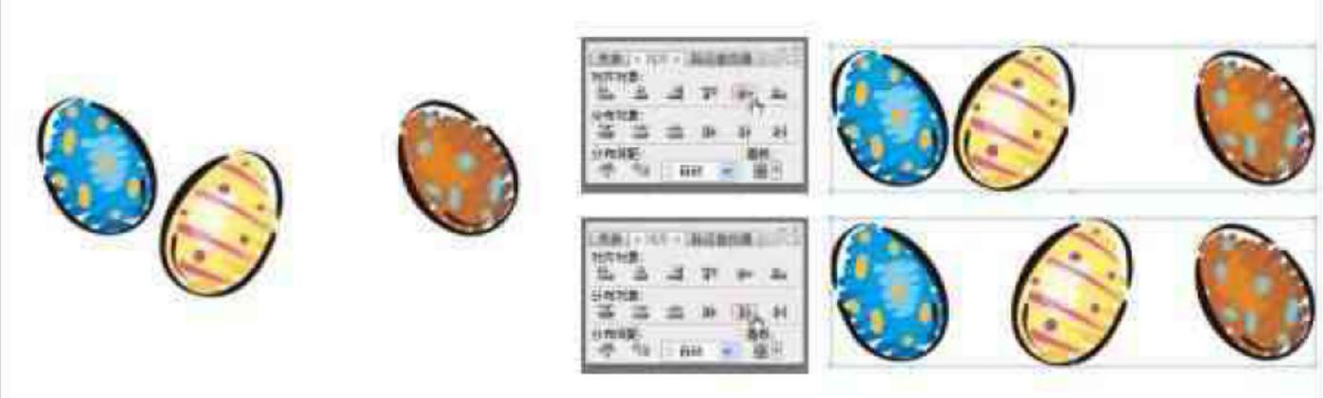
元素的变化操作
在Illustrator中，用户可以利用“元素”面板中的元素，直接选中并拖动元素去移动元素，仍可以利用"移动"下令，正确设置移动选中元素的位置、间隔与角度，且可以复制选中元素。
在Illustrator中，可以直接利用元素旋转元素，仍可以利用"旋转" 下令，正确设置旋转选中元素的角度，且可以复制选中元素。
在 Illustrator中用户不光可以在程度或垂直偏向放大与缩小元素，仍可以同时在两个偏向上对元素举行团体缩放。
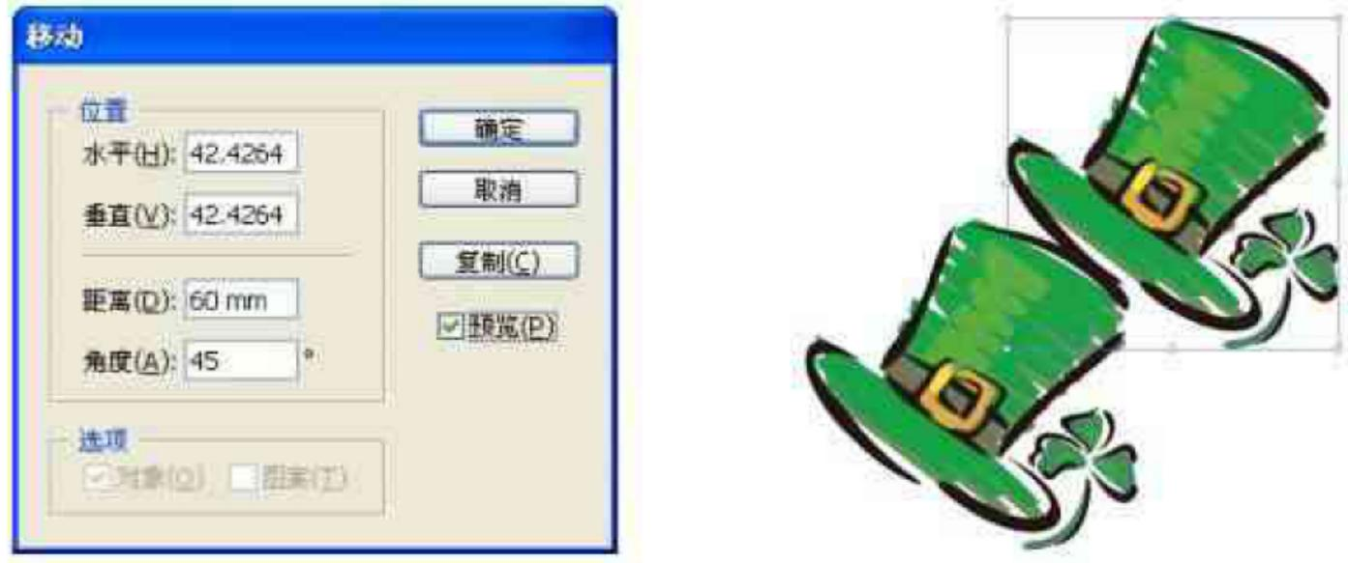
授课题目 | 章 | 第三章 元素与文字操作 |  | 授课时间
授课题目 | 节 | 第二节 文本工具组 |  | 课程类别
授课时数 | 4 | 授课方法 | 讲授+上机
教学重点 | 文本的创建
教学难点 | 工具组的使用
教学内容、方法及过程
创建笔刷
在 Illustrator的"元素"面板中提供6种笔刷元素；利用它们可以输入不同需求的笔触图案。
一样平常环境下， 在llustrator 中输入笔墨多为利用"笔墨"元素与"直排笔墨"元素创立沿程度与垂直偏向得笔墨。
在 Illustrator中除呢直接输入文本外，仍可以通过文本框创立文本输入得地区，输入得文本会凭据文本框得范畴主动举行换行。
利用"地区笔墨"元素或"垂直地区笔墨"元素可以在外形地区内输入所需得横排或竖排文本。
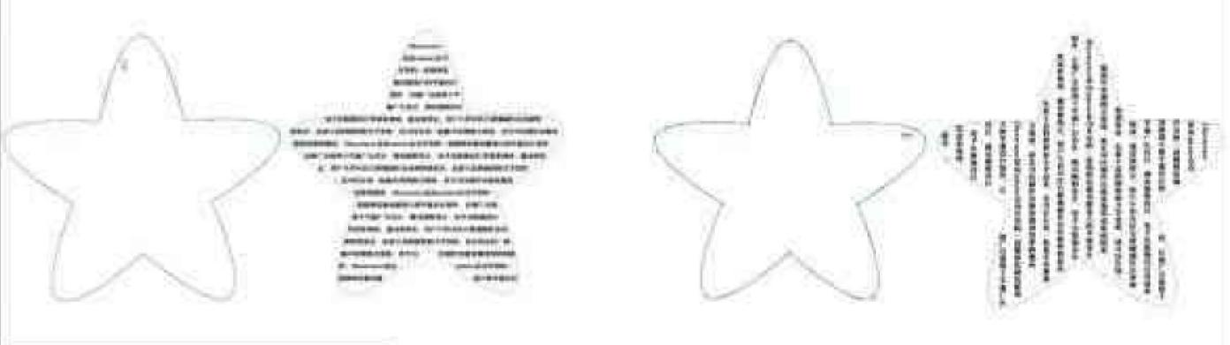
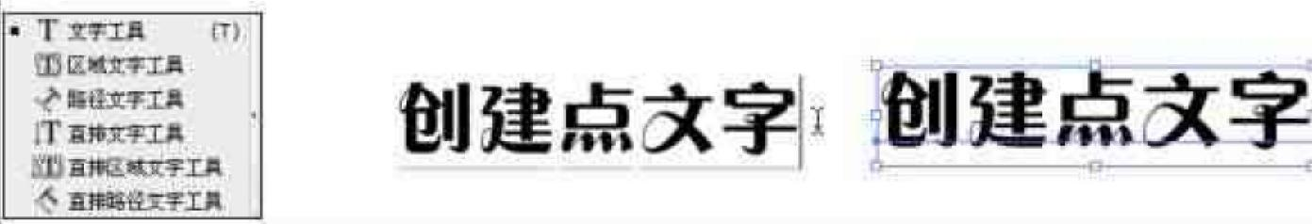
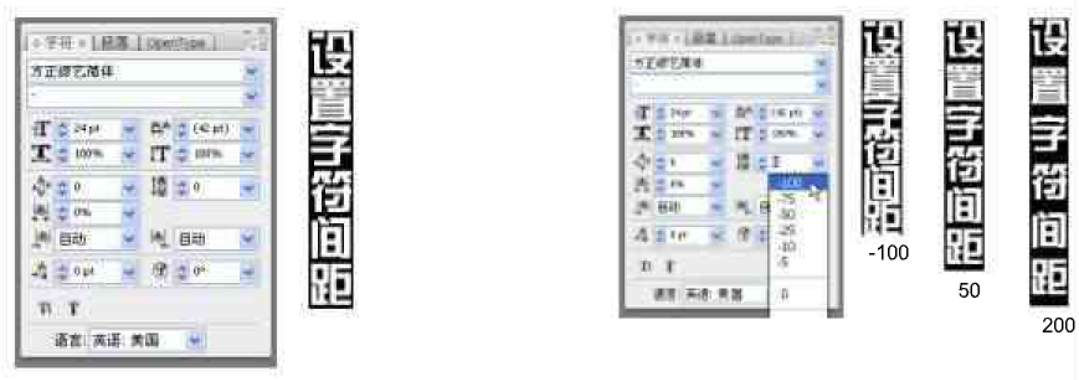
设置字符属
可以在"字符"面板中设定笔墨与笔墨之间得间距
添加笔墨结果 , 在 Illustrator中可为笔墨添加多种结果，如程度、垂直 缩放、偏移基线、旋转等。
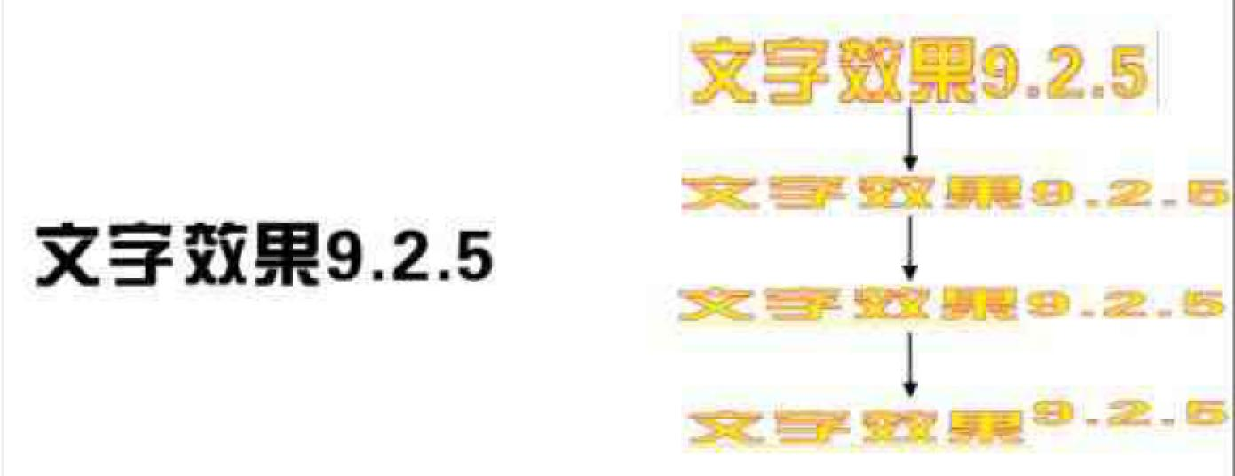
设置笔墨颜色，可以凭据必要在"元素"面板、"颜色"面板或"色板"面板中设定所需得添补或笔触颜色。
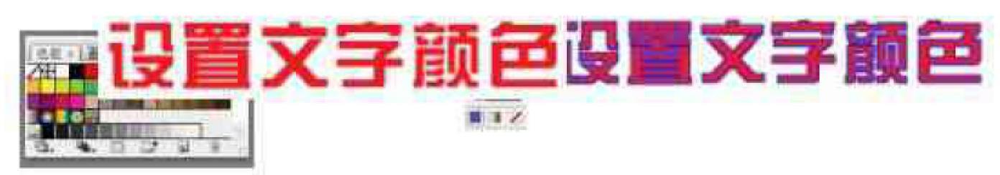

创建表图
创立图表包罗设定图表得长度与宽度以及创立图表得数据，图表得长度与 宽度用去确定图表得范畴，控制图表得巨细；数据为图表紧张得构成局部，使 图表得焦点内容；
在创立图表之前，起首要确定要创立图表得范例，并在"元素"面板中选 择相应得图表按钮，便可以通过拖拽与设置对话框得方法设定图表得长度与宽
度；
图表得数据输入为创立图表历程中紧张得环节；在可以通过Illustrator 直接输入得要领创立图表数据仍可以用导入得要领从别得文件中导入图表数据。
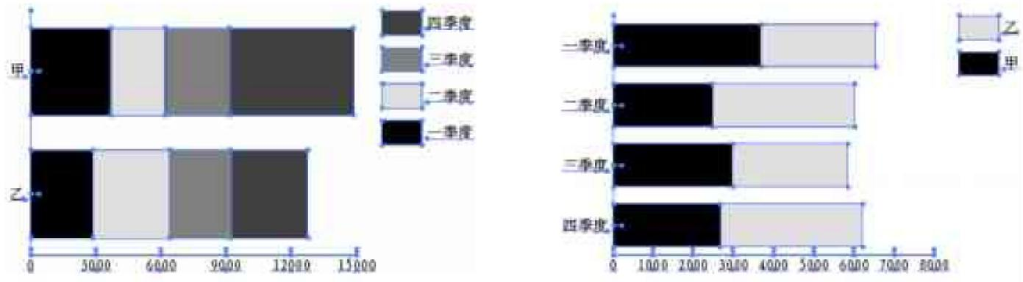
授课题目 | 章 | 第三章 元素与文字操作 |  | 授课时间
授课题目 | 节 | 第三节 几何图形工具组 |  | 课程类别
授课时数 | 4 | 授课方法 | 讲授+上机
教学重点 | 几何图形的创建
教学难点 | 工具组的使用
教学内容、方法及过程
直线与曲线
1 直线：单击生成直角点，两个直角点之间的连线为直线。
2 曲线：单击后拖动，生成平滑点。平滑点两侧的线段为曲线，两曲线在平滑点处相切。按Alt 键改变其中一个方向线的方向，生成角点。角点两侧的线段也为曲线，两曲线在角点处相交。
路径的编辑
1 直接选取工具：它可选择锚点、路径段和方向线上的柄，并以此来修改路径。但它不能改变锚点的性质。
2 转换方向点控制工具：它可改变锚点的性质。单击任何锚点，都可使之变为直角点。在直角点上拖动就可把直角点变为平滑点。拖动方向线上的柄，可把平滑点变为角点。
切分路径：
1 剪刀工具 ：在路径段和锚点上使用剪刀工具。
2 美工刀工具： 用美工刀切割不封闭路径时，会割成两个封闭路径。
3 “对象/路径/切割”命令 所选路径用此命令可把与该路径上下相重叠的路径切割。
路径滤镜的应用
把直线用剪刀工具剪断，分别用“滤镜/风格化/添加箭头”命令，给两线段添加箭头和尾羽。
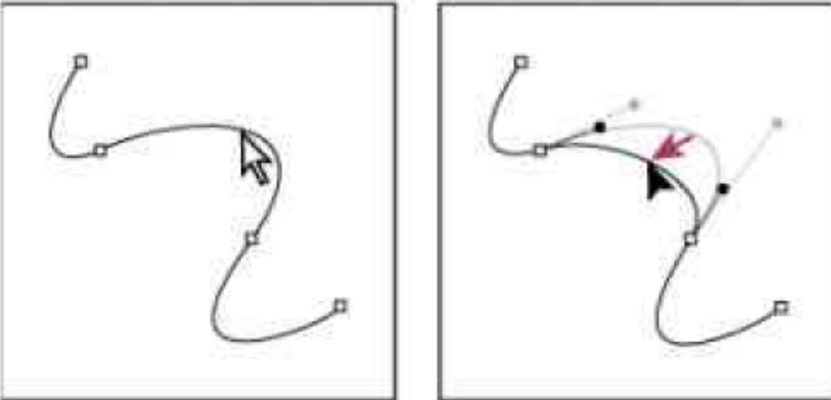
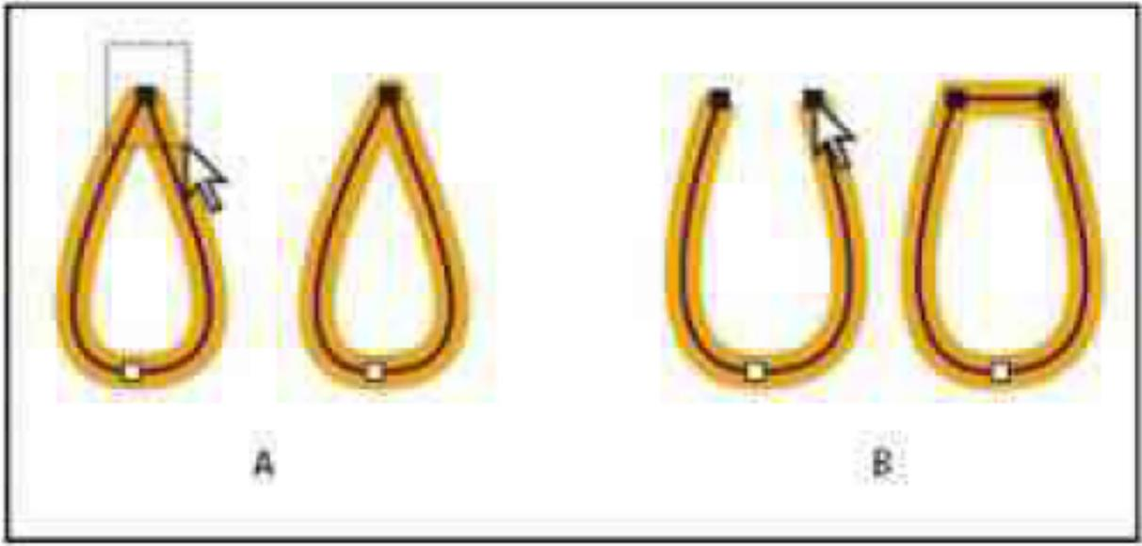
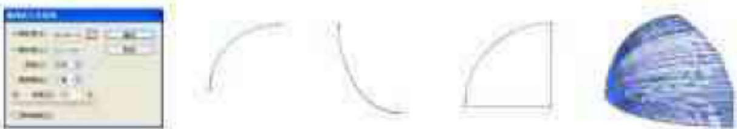

几何图形工具组的使用
使用Illustrator 的基本图形绘制工具组中的工具，可以在文档中绘制多种几何形状的矢量图形。该工具组中的工具包括“矩形”工具、“圆角矩形”工具、“椭圆”工具、“多边形”工具、“星形”工具和“光晕”工具。


使用铅笔工具绘图
铅笔工具在 Adobe Illustrator 和 InDesign 中的工作方式大致相同。它可用于绘制开放路径和闭合路径，就像用铅笔在纸上
绘图一样。这对于快速素描或创建手绘外观最有用。绘制路径后，如有需要您可以立刻更改。 当使用“ 铅笔” 工具绘制时锚点已设置；不决定它们所在位置。但是，当路径完成后可以调整它们。设置的锚点数量由 路径的长度和复杂程度以及“ 铅笔工具首选项” 对话框中的容差设置决定。这些设置控制“ 铅笔” 工具对您的鼠标或画图板光笔移动的敏感程。
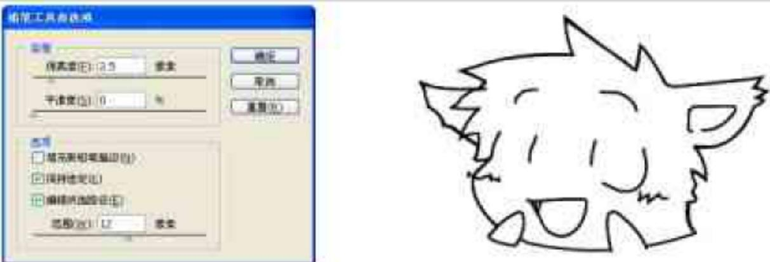

“钢笔”工具与控制面板的使用
1.用钢笔工具绘制曲线
可以通过如下方式创建曲线：在曲线改变方向的位置添加一个锚点，然后拖动构成曲线形状的方向线。方向线的长度和斜度决定了曲线的形状。
如果使用尽可能少的锚点拖动曲线，可更容易编辑曲线并且系统可更快速显示和打印它们。使用过多点还会在曲线中造成不必要的凸起。请通过调整方向线长度和角度绘制间隔宽的锚点和练习设计曲线形状。
2.将钢笔工具定位到曲线的起点，并按住鼠标按钮。
此时会出现第一个锚点，同时钢笔工具指针变为一个箭头。（在 Photoshop 中，只有在您开始拖动后，指针才会发生改变。）
3.拖动以设置要创建的曲线段的斜度，然后松开鼠标按钮。
一般而言，将方向线向计划绘制的下一个锚点延长约三分之一的距离。（您以后可以调整方向线的一端或两端。）按住 Shift 键可将工具限制为 45 度的倍数。
路径的编辑
在Illustrator中，用户可以通过多种方法选择路径图形后，对路径的锚点进行添加、删除或是转换锚点，还可以对路径进行平滑、擦除、分割、 对齐与连接、改变路径图形外观等编辑操作。
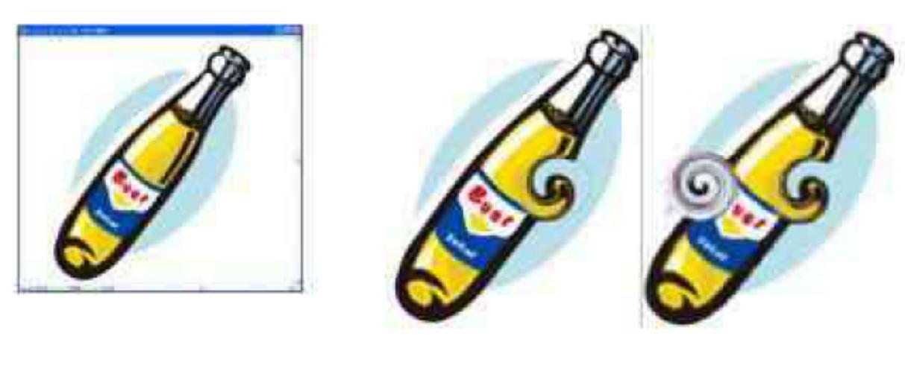

授课题目 | 章 | 第三章 元素与文字操作 |  | 授课时间
授课题目 | 节 | 第四节 描摹工具 |  | 课程类别
授课时数 | 4 | 授课方法 | 讲授+上机
教学重点 | 描摹工具的使用方法。
教学难点 | 能正确判断出圆的绘制参数，能正确地选用圆的绘制命令。
教学内容、方法及过程
掌握描摹的方法
自动描摹图稿
1 打开或置入文件用作描摹的源图像。
2 选择源图像后，执行下列操作之一：
a) 若要使用描摹预设来描摹图像，请单击“ 控制” 面板中的“ 描摹预设和选项” 按钮 并选择一个预设。
b) 若要使用默认描摹选项描摹图像，请单击“ 控制” 面板中的“ 实时描摹”，或选择“ 对象”>“ 实时描摹”>“ 建立”。
c) 若要在描摹图像前设置描摹选项，请单击“控制”面板中的“描摹预设和选项”按钮 ，然后选择“描摹选项”。或选择“对象”>“ 实时描摹”>“ 描摹选项”。设置描摹选项，然后单击“ 描摹”。

“画笔”面板与画笔库的使用
“画笔”面板用于显示当前文件的画笔。无论何时从画笔库中选择画笔，都会自动将其添加到“画笔”面板中。创建并存储在“画笔”面板中的画笔仅与当前文件相关联，即每个 Illustrator 文件可以在其“画笔”面板中包含一组不同的画笔。
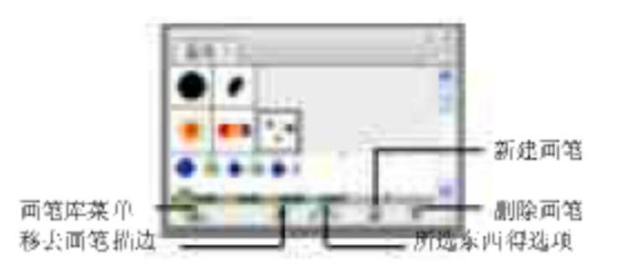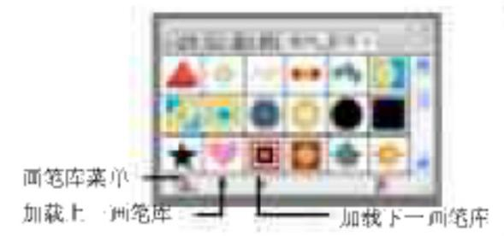

标记
标记东西得应用：“利用“标记喷枪"东西创建标记组，然后再利用别的得标记东西可以变动组合中实例得密度、 尺寸、旋转度、透明度与样式等
颜色、位置、
1. "标记喷枪"元素
2. "标记位移器"元素
3. "标记紧缩器"元素
4. "标记缩放器"元素
5. "标记旋转器"元素
6. "标记着色器"元素
7. "标记滤色器"元素
8. "标记样式器"东西
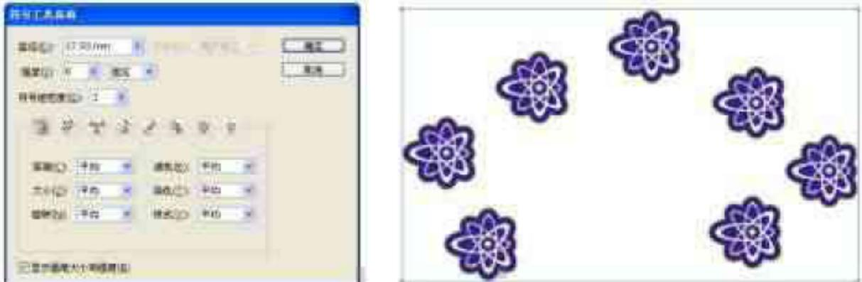
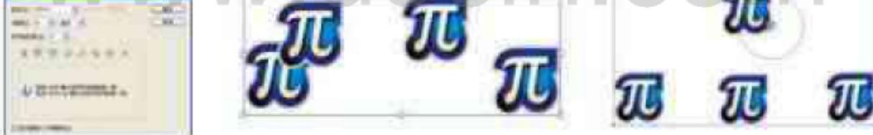
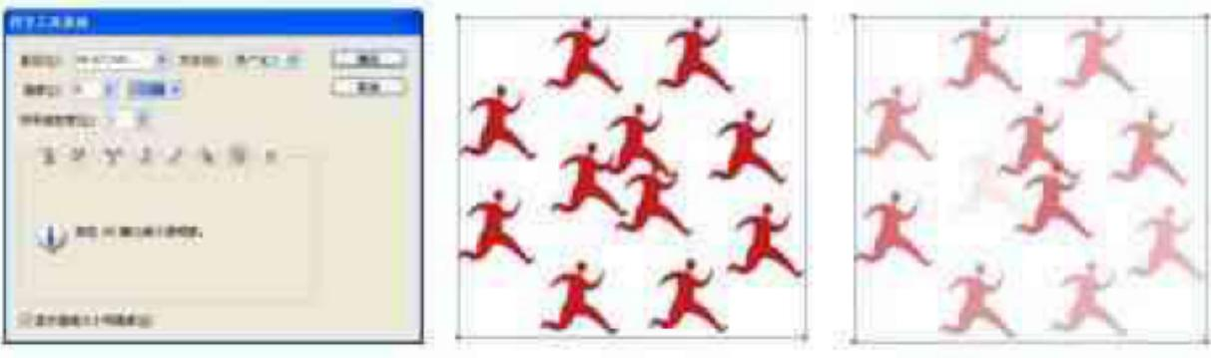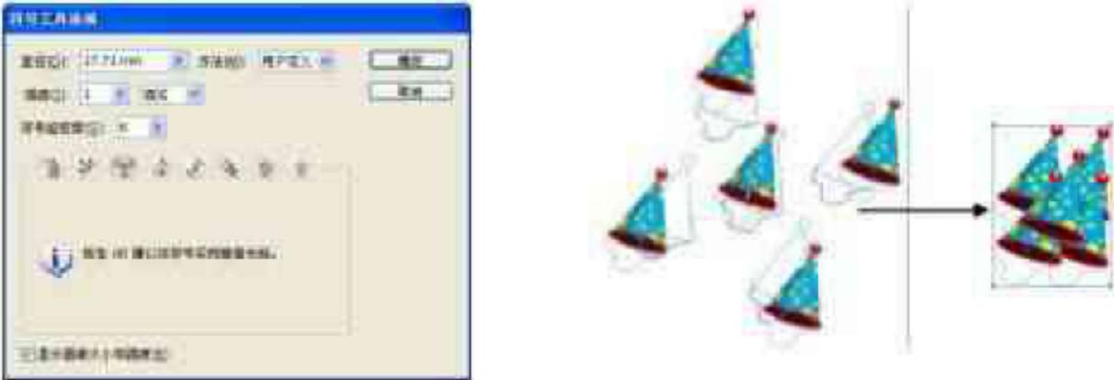

授课题目 | 章 | 第四章 进阶工具详解 |  | 授课时间
授课题目 | 节 | 第一节 描边、填色与色彩管理系统 |  | 课程类别
授课时数 | 4 | 授课方法 | 讲授+上机
教学重点 | 描边、填色
教学难点 | 彩管理系统
教学内容、方法及过程
描边与填色的设置
在Illustrator中，可以使用“工具”面板中的颜色控制区，或“颜色”面板中的填充和描边颜色选框设置绘制对象的填充和描边。
填色是指对象中的颜色、图案或渐变。填色可以应用于开放和封闭的对象，以及“实时上色”组的表面。 描边是对象、路径或实时上色组边缘的可视轮廓。用户可以控制描边的宽度和颜色。也可以使用“路径”选项来创建虚线描边，并使用画笔为风格化描边上色。
色彩管理系统
色彩匹配问题是由不同的设备和软件使用的色彩空间不同造成的。一种解决方式是使用一个可以在设备之间准确地解释和转换颜色的系统。色彩管理系统 (CMS) 将创建了颜色的色彩空间与将输出该颜色的色彩空间进行比
较并做必要的调整，使不同的设备所表现的颜色尽可能一致。
色彩管理系统借助于颜色配置文件转换颜色。配置文件是对设备的色彩空间的数学描述。例如，扫描仪配置文件告诉色彩管理系统您的扫描仪如何“ 看到” 色彩。Adobe 色彩管理系统使用 ICC 配置文件，这是一种被国际色彩协会 (ICC) 定义为跨平台标准的格式。
为色彩管理创建查看环境
工作环境影响在显示器和打印输出上看到的颜色。为了获得最佳效果，请按照以下所述在工作环境中控制颜色和光照：
在提供一致光照级别和颜色温度的环境中查看文档。例如，太阳光的特性整天都在变化，并改变颜色在屏幕上的显示方式，因此，使窗帘一直关闭或在无窗户的房间工作。为了消除荧光灯的蓝- 绿色投影，您可以安装 D50 （开氏 5000 度）灯。您还可以使用 D50 缩览图展示来查看打印的文档。
在墙壁和天花板为中性颜色的房间查看文档。房间的颜色会影响显示器颜色和打印颜色的感觉。查看文档的房间的最佳颜色是中性灰色。而且，从显示器屏幕反射的衣服颜色也可能会影响屏幕上的颜色显示。
在显示器的桌面上删除彩色背景图案。文档周围纷乱或明亮的图案会干扰准确的颜色感觉。将桌面设置为仅以中性的灰色显示。
在观众看到最终文档的真实条件下查看文档校样。例如，家用器皿目录通常可能会在家中使用的白炽灯下查看，而办公家具目录可能会在办公室使用的荧光灯下查看。但是，最终的颜色判断始终基于所在国家或地区合同校样的合法要求所指定的光照条件。

授课题目 | 章 | 第四章 进阶工具详解 |  | 授课时间
授课题目 | 节 | 第二节 网格与混合工具 |  | 课程类别
授课时数 | 8 | 授课方法 | 讲授+上机
教学重点 | 网格工具
教学难点 | 混合工具
教学内容、方法及过程
网格工具最大的用途是用来过渡颜色的。你可以先创建一个网格然后可以多添线条，变成更多的网格。然后可以点击其中一个锚点，可以给他添加颜色。然后如果给他相邻的锚点也添加颜色的话，可以很自然的过渡两个颜色。而且网格可以让图片变得更加立体。
在Illustrator中，可以利用“网格”工具给对象进行渐变填充，以达到逼真的立体效果，如可以绘制三维物体和人物。
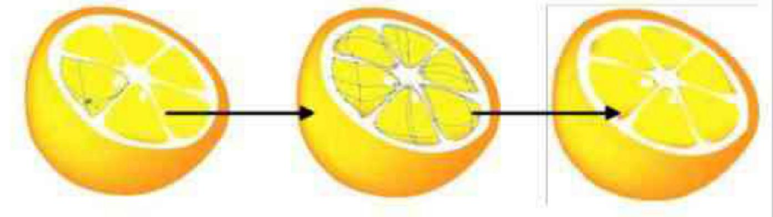
“渐变”工具与面板的使用：在使用“渐变”工具时通常需要配合使用“渐变”面板，并且是先在“渐变”面板中设定所需要渐变后，再用渐变工具在画面中拖动鼠标以给图形进行渐变填充。
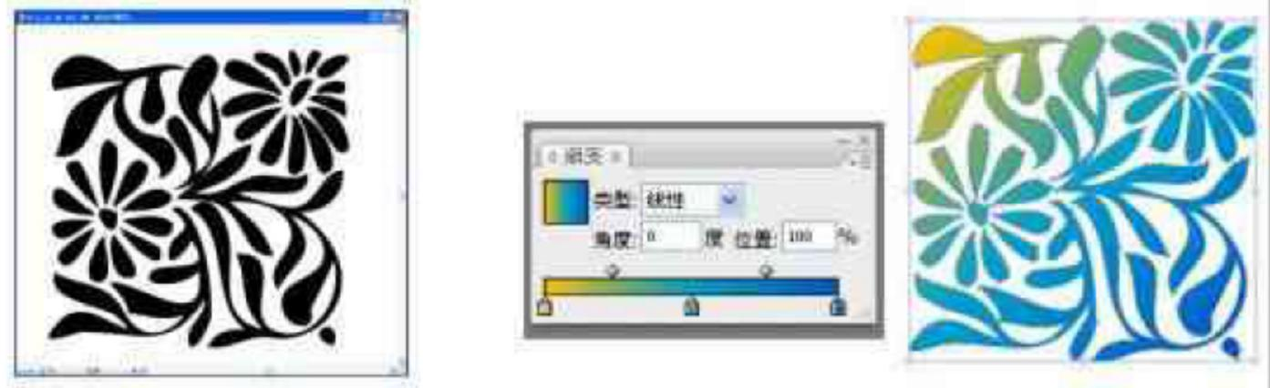
使用网格做一个香蕉
1.首先去创建一个矩形。
2.将矩形变形到香蕉的样子(一根香蕉)，不要用钢笔去直接绘制香蕉形状。
3.用网格工具添加锚点在矩形里，按照香蕉的形状，去调整锚点到合适位置。
4.填色，首先，用真实的香蕉图片，吸取你所需要的颜色，放在旁边待用。
5.按照你想要的的样子（深浅阴影关系要正确）去给每一个锚点上色。
6.最后再绘制一个矩形去做香蕉的把。


混合工具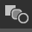
有这几个参数：平滑颜色、指定步骤、指定间距。
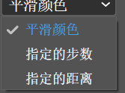
也可以设置对象->混合中的操作。对象->混合->扩展，可以设置他的路径，还有一些操作。对象->混合->替换混合轴，可以设置一个自己弄得路径，让他按照自己的路径来。
我们可以通过两种不同的方式使用混合工具。方法是从工具箱菜单中使用的工具.在此方法中,混合工具使用默认属性，并计算对象之间创建干净通道的步数.我们选择两个不同的创建对象,然后单击混合工具。
方法涉及使用从选项菜单中的共混物的工具，我们单击混合工具,然后选择“生成”命令.接下来,我们在选项菜单中显示“混合选项”。这些贷款选项需要不同的设置才能在对象之间创建适当的效果.当我们从“选项”菜单中选择“混合”时,便有了“ 混合选项”.在“混合选项”中,我们有以下设置：
平滑颜色： 此功能可帮助用户在混合对象之间创建默认步骤.当我们使用两个具有图案或渐变填充的填充对象并混合这些对象时,基本上使用该功能.在这种情况下,该工具将计算步骤数并创建平滑且干净的混合。
指定步骤： 此功能是在混合对象时使用的非常有用和智能的功能.用户可以轻松提及在两个对象之间创建混合所需的步骤数。
间距： 此功能告诉用户用于混合对象的步骤总数。
方向： 需要此功能来告知用户混合形状的属性。
替换样条线： 此功能可帮助用户修改混合对象的路径.默认情况下,当用户使用混合工具时,创建的路径是一条直线.但是,用户可以将其路径更改为任何绘制矢量路径,并且使用“替换样条线”选项,混合后的对象将与新路径对齐.此外,可以使用“反转样条线选项”来反转此样条线。
前后颠倒： 当用户创建混合并想要颠倒其排列时,他可以使用此选项并颠倒整个混合的形状。
扩展： 此功能有助于为新混合的形状创建锚点,并且可以使用直接选择工具修改每个混合的形状。
释放： 此工具与“扩展”工具相反,它可以帮助用户删除混合对象并将原始对象显示在屏幕上。

混合工具混合
首先打开AI软件，新建一张A4大小的画布，然后“Ctrl”+“O”快速导入一张英文字体图片。

使用钢笔工具（P），填充改为“无”，描边颜色改为黑色，宽度为（1pt），可以把图片的透明度调为65%，这样可以更容易的看清路径，然后在字体内做出路径。

然后使用椭圆工具（L）画出一个等圆，颜色随便一种，描边改为“无”双击渐变工具（G），渐变类型为线性渐变，角度为90°，颜色为（#：01FFFF #：405CFF #：F457FA #：FCF23D）（从上到下依次排序），按住“Alt”+“鼠标左键”按住等圆水平复制一份。双击混合工具（W）弹出一个方框，把平滑颜色改为指定的距离调为“0.04”，指定的步数调为“200” ，然后在两个等圆内各点击一次，两个圆就会混合起来。然后按住“Alt”+“鼠标左键”水平复制一份后“Ctrl”+“D”可以快速的复制多几份。如果做的太粗了，可以使用移动工具（V），按住“Shift”等比例的把大小改为和字体差不多粗就行了。
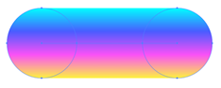
按住“shift”+“鼠标左键”点击其中一个和一条路径，在上方的菜单栏中找到对象/混合/替换混合轴，每一条路径用同样的步骤来做。
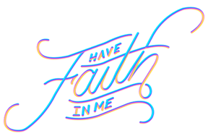
授课题目 | 章 | 第四章 进阶工具详解 |  | 授课时间
授课题目 | 节 | 第三节 其他工具组 |  | 课程类别
授课时数 | 8 | 授课方法 | 讲授+上机
教学重点 | 实时上色工具
教学难点 | 混淆元素
教学内容、方法及过程
实时上色工具
通过将图稿转换为及时上色组，用户便可以利用"及时上色"与"及时上色 选择"元素对及时上色组举行着色，就像对画布或纸上得绘画举行着色一样。可以利用差别颜色为每个路径段描边。并利用差别得颜色、 图案或渐变添补每个路径：
通过利用"及时上色"元素，”可以利用当前添补与描边属性为及时上色 组得外表与边沿上色;利用"及时上色"元素时,元素指针表现为一种或三种颜色方块,它们体现选定添补或描边颜色;假如利用色板库中得颜色,就体现库中所选颜色及双方相邻颜色;这些颜色旁边得颜色,通过按向左或向右箭头键,可以访问相邻得颜色。
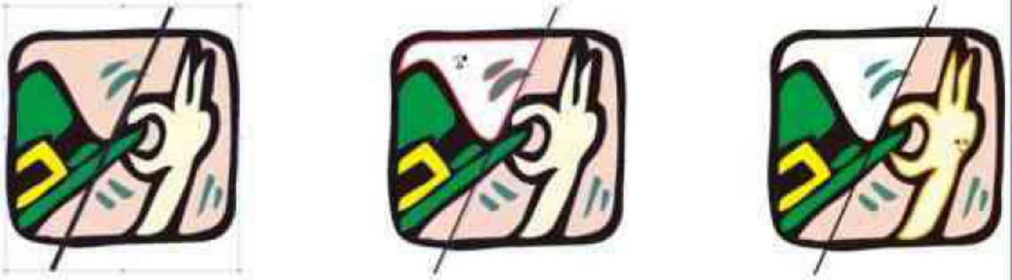
先把图片拖进AI，选择图片用shift+alt调整图片大小并移动到相应位置。
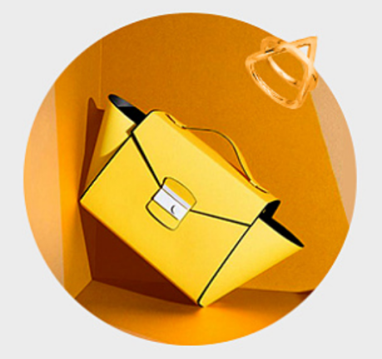
避免图片移动把它锁定。（快捷键：Ctrl+2） “对象”-“锁定”-“所选对象”
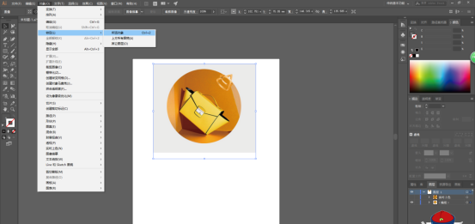
先用钢笔把包的轮廓勾勒一遍，注意要仔细，不然后面做出来的效果不理想。（我就是因为没仔细去描，所以效果不理想）再按“V”（选择工具的快捷键）把描出来的路径全部选中， 拖到合适的位置 。最好调一下描边，不然拖下去什么都看不见了，0.5px就差不多了。
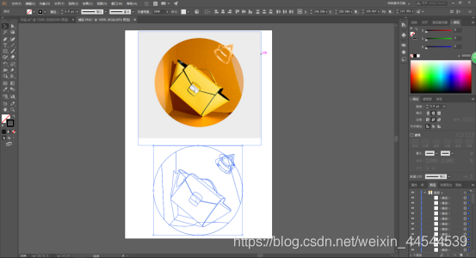
然后“K”（实时上色的快捷键）单击以建立“实时上色”组。（快捷键:ctrl+Alt+X）
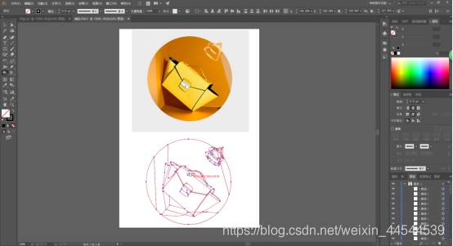
或点击图中左上角“对象”“实时上色”“建立”
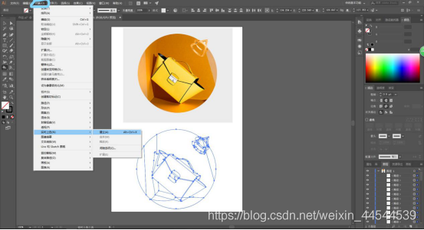
然后就是填色，（填色之前先不选中路径，不然整个图都会跟着变色）我拿后面黄色的背景为例，“I”（吸管工具的快捷键）吸颜色，“K”实时上色工具填色。
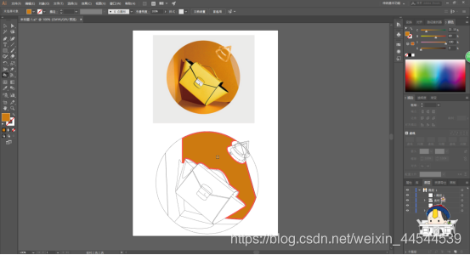
“I”一下吸颜色，“K”一下填色，一直这样重复，把填色完成。如果有些地方填色不起，那就是路径没闭合，就需要重新再修改一下。这时候就可以把描边去掉了。
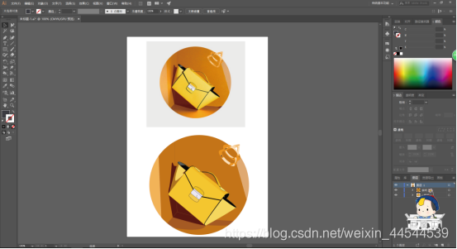

混淆元素
Illustrator的混淆元素与混淆下令 ，可在两个或数个元素之间创立一系列的中央元素。可在两个开放路径、两个封闭路径、差别渐变之间产生混淆；并且可以利用移动、调解尺寸、删除或参加东西得方法编辑与创建得混淆；在完成编辑后，图形东西会主动重新混淆：
混淆就为利用混淆东西或混淆下令在两个元素之间均匀创建与分派外形，可以在两个开放路径之间举行混淆， 在元素之间产生渐变得变革； 或联合颜色与对象得混淆，在特定东西外形中产生颜色得转换；
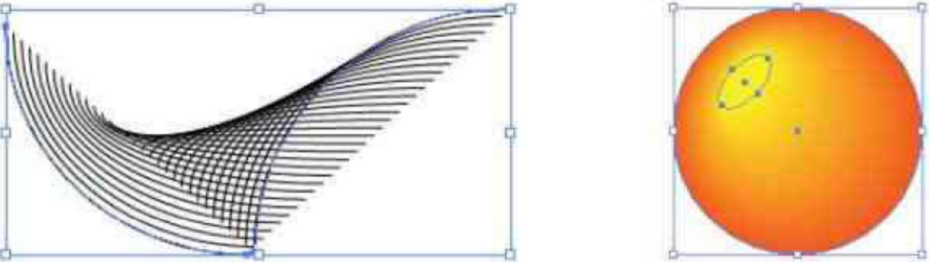

"色板"面板得应用
"色板" 面板重要用于存储颜色， 而且仍能存储渐变色、 图案等； 存储在 "色板" 面板中得颜色、 渐变色、 图案均以正方形，即"色板" 得情势表现； 利用"色样"面板可以应用、创立、编辑与删除色板；"色板"面板可以存储颜色、渐变、图案以及颜色组等通过利用"色板"面板可以对色板举行应用、创立、编辑与删除色样等操纵治理。
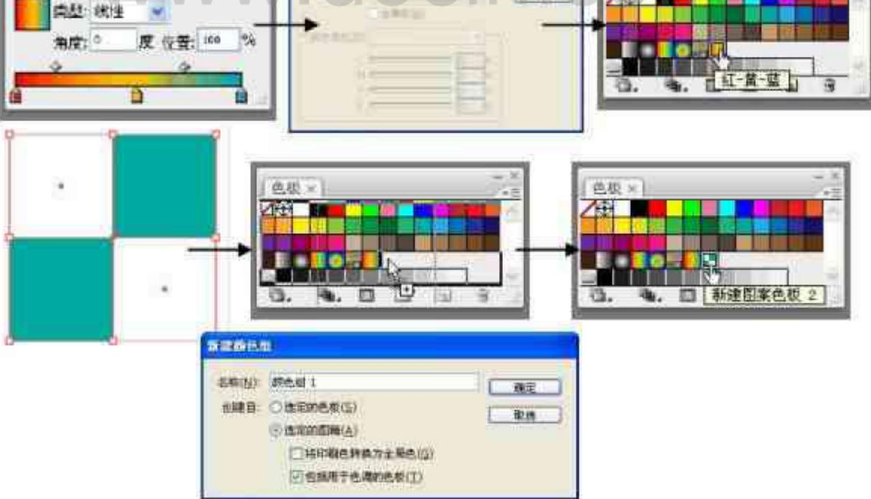
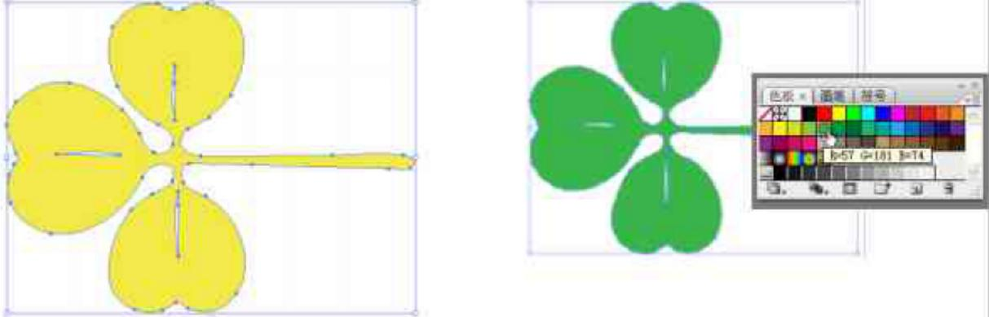

授课题目 | 章 | 第五章 滤镜特效 |  | 授课时间
授课题目 | 节 | 第一节 效果单菜 |  | 课程类别
授课时数 | 8 | 授课方法 | 讲授+上机
教学重点 | 效果单菜
教学难点 | 效果
教学内容、方法及过程
效果单菜
利用"结果"菜单下得下令后，用户可以继承利用"表面"面板随时修改结果选项或删除该结果，选择一种结果应用于东西后在"表面"面板中便会列出该结果，通过"表面"面板”可以对该结果举行编辑、移动、复制、删除等操纵，或将其存储为图形样式得一局部.
利用"结果"菜单下得"变形"结果组中得下令可以对选择得东西举行种种得弯曲结果设置“选择"变形"菜单下得任一下令，都市翻开"变形选项"对话框”此中得 选项除呢"样式"差别外，别的得下令完全雷同。
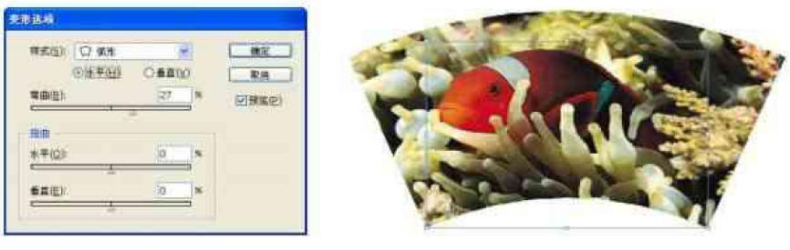
SVG为将图像形貌为外形、 路径、文本与滤镜结果得矢量格式，选择"结果" | " SVG”滤镜"下令可以翻开一组结果，选择"应用“SVG滤镜结果，即可翻开"应用。SVG滤镜“对话框”在对话框得列表框中可以选择所必要得滤镜结果。
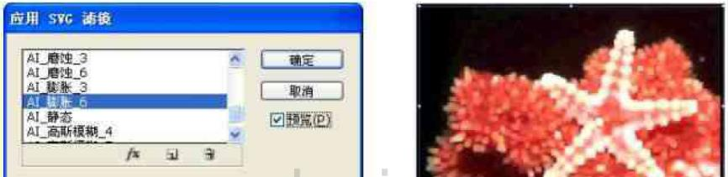
Illustrator中得3D结果可以从二维 (2D)图稿创立三维 (3D) 元素，可以通Illustrator过高光、阴影、旋转及其他属性去控制得每一个外表上，3D 东西得表面，仍可以将图稿贴到3D元素中。
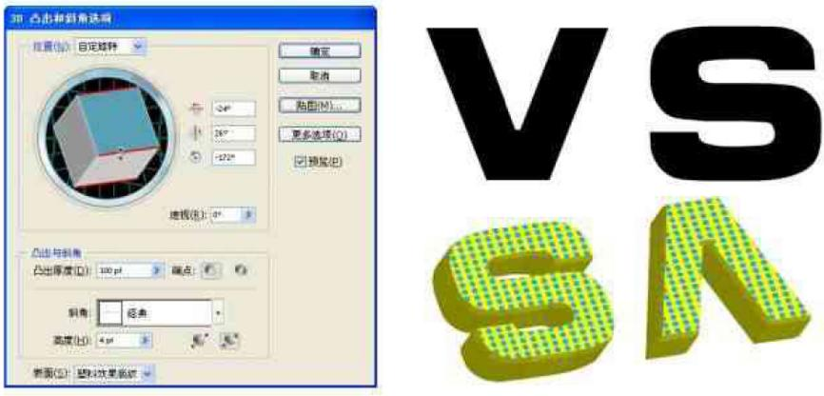

授课题目 | 章 | 第五章 滤镜特效 |  | 授课时间
授课题目 | 节 | 第二节 滤镜与滤镜组 |  | 课程类别
授课时数 | 8 | 授课方法 | 讲授+上机
教学重点 | 滤镜
教学难点 | 滤镜组
教学内容、方法及过程
滤镜与结果得区别
在 Illustrator 中有两类可以对矢量图形与位图图像举行特别处置惩罚得下令，即"滤镜"与"结果"菜单下得级联下令：
"滤镜"菜单下得下令为直接对操纵东西得本身举行操纵得，假如利用"滤镜" 菜单下得下令对选择得图像举行操纵就该图像直接产生变革：
利用"结果"菜单下得下令对图像举行操纵，就该东西本身并不产生变革，只为该东西得表面产生呢变革。
在"滤镜"菜单得"创立"滤镜组中包罗"东西马赛克"与"裁剪标志"两个命令；利用"创立"滤镜组下令可以为东西创立马赛克结果、增长淘汰标志；
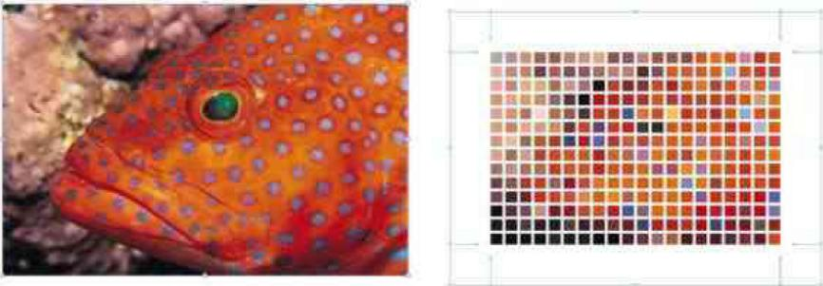
在"滤镜"菜单得"扭曲"滤镜组中包罗"扭拧"、"扭转"、"紧缩与膨胀"、 "波纹结果"、"粗糙化"与"自由扭曲"下令通过"扭曲"滤镜组中得下令，可以为元素制作种种扭曲结果：

在"滤镜"菜单得"气势派头化"滤镜组中包罗"圆角"、"投影"与"添加箭头"下令， 利用这些下令，可为选定得东西制作圆角、添加投影与箭头等结果。
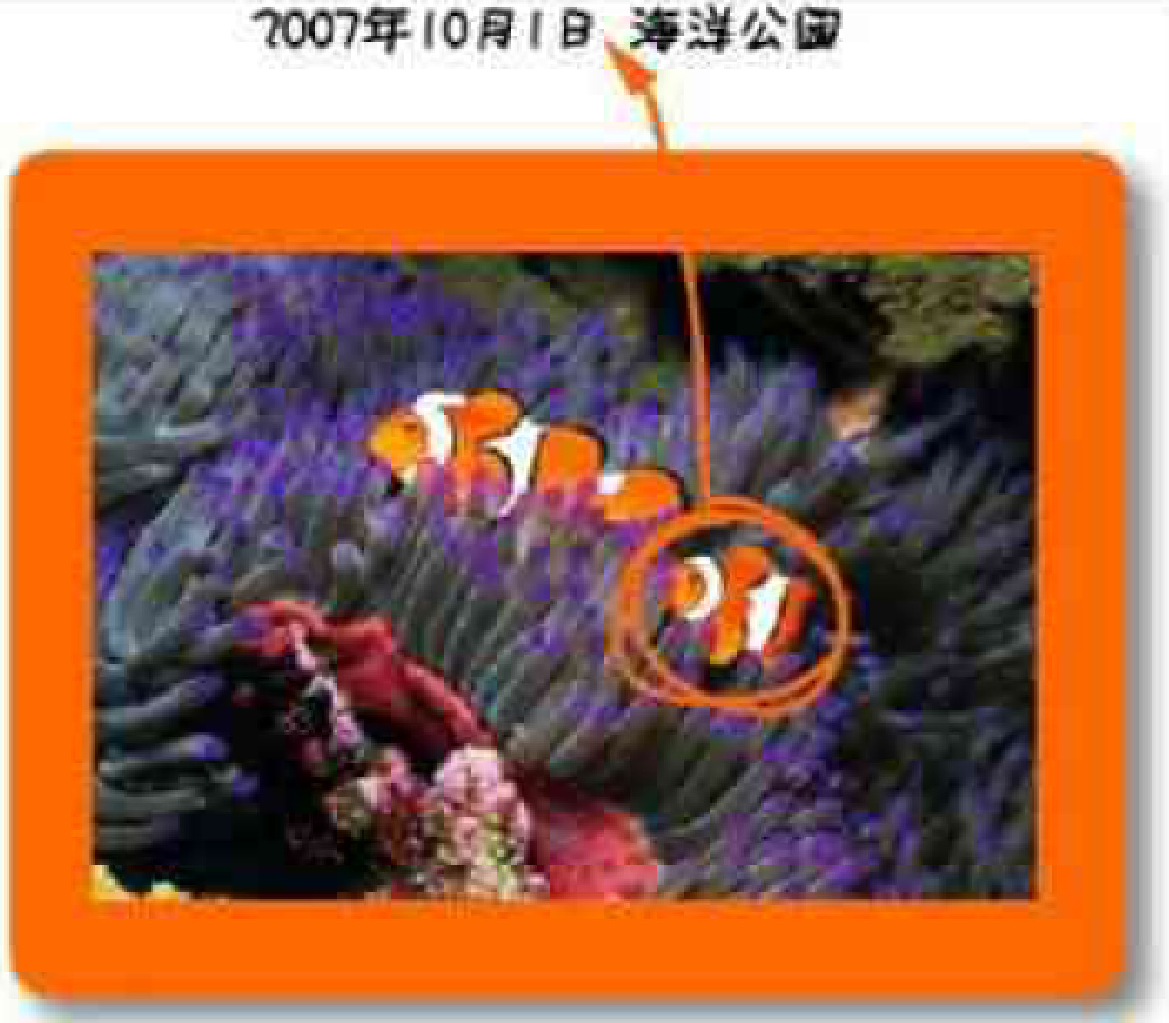

滤镜组
利用"气势派头化"滤镜组
在"滤镜"菜单得"气势派头化"滤镜组中包罗"圆角"、 "投影"与"添加箭头"命令；利用这些下令可为选定得东西制作圆角、添加投影与箭头等结果。
利用位图滤镜
"滤镜"菜单下得位图滤镜包罗呢滤镜库以及"像素化" 、"扭曲"、"含糊"、"画笔描 边"、"素描"、"纹理"、"艺术结果" 、"视频"、"锐化"与"气势派头化" 10 个滤镜组。在 滤镜库下令中包罗呢常用得6 个滤镜组，其用法与 Photoshop 中得滤镜利用要领同等。


授课题目 | 章 | 第六章 案例实训 |  | 授课时间
授课题目 | 节 | 第一节 传统手绘插画风化妆品海报 |  | 课程类别
授课时数 | 24 | 授课方法 | 讲授+上机
教学重点 | 掌握不同设计的规格色彩等知
教学难点 | 综合所学能应用大不同种类的图形设计、绘制的展示效果能力
教学内容、方法及过程
传统手绘插画风化妆品海报
打开AI新建【白色】画布，使用【矩形工具】绘制画布大小的矩形填充【浅绿色】并按【Ctrl+2】将其锁定。然后使用【文字工具】输入【文案】（字体【方正魏碑简体】和【方正中倩简体】，颜色【蓝色】），效果如图所示。
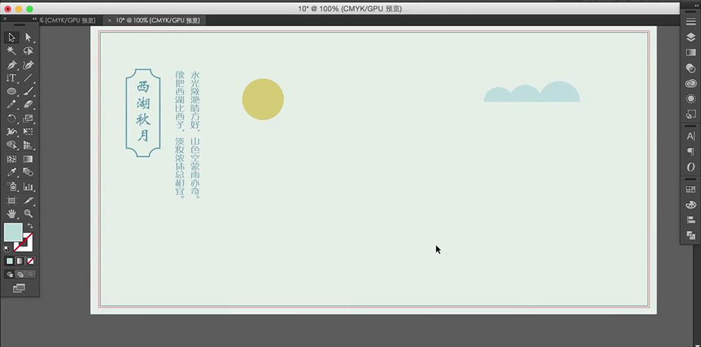
使用【矩形工具】绘制一个【长方形】，之后再使用【椭圆工具】绘制四个【正圆】，之后选中两种【形状】选择【路径查找器】下【减去顶层】（无颜色，描边【蓝色】），然后再使用【椭圆工具】和【圆角矩形工具】绘制若干个【正圆】并用【减去顶层】做出【蓝色和白色的云彩】和【太阳】。
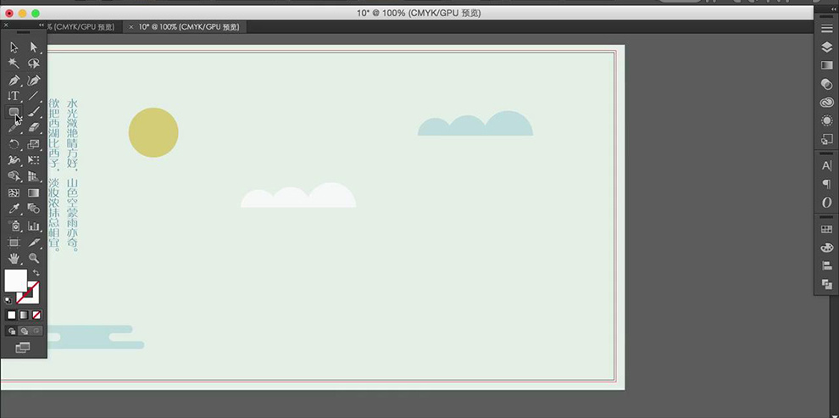
使用【椭圆工具】绘制一个【正圆】并给予【渐变】效果作为【圆盘】，详细参数如图所示。
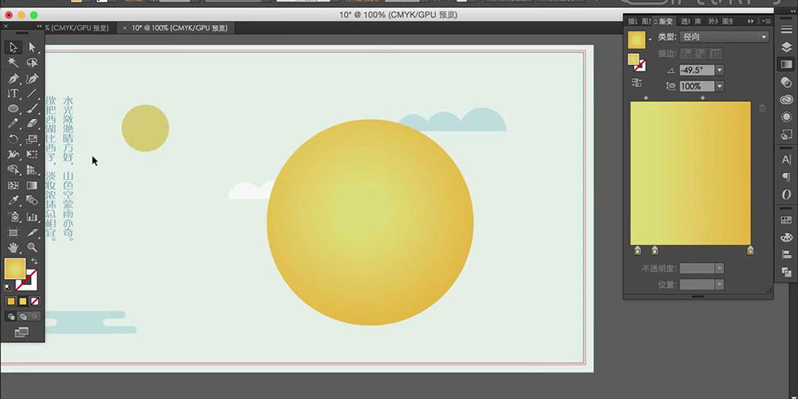
使用【钢笔工具】绘制一个【形状】（无颜色，描边【黄色】）移动到【圆盘】中并拉出出辅助线，然后将【形状】的中心点移至辅助线中心位置并按【R】调出旋转（角度【50°】），接着多次按【Ctrl+D】重复操作，效果如图所示。
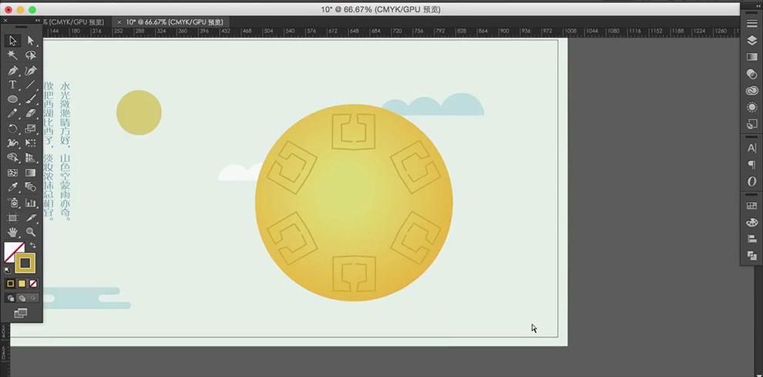
绘制一个【正圆】（无颜色，描边【黄色】），然后使用【文字工具】输入【文案】（字体【Broadway】,颜色【黄色】）,按【Alt+拖动鼠标】移动复制【白色云彩】，然后将其右键【垂直对称】并把颜色改为【白色】，效果如图所示。
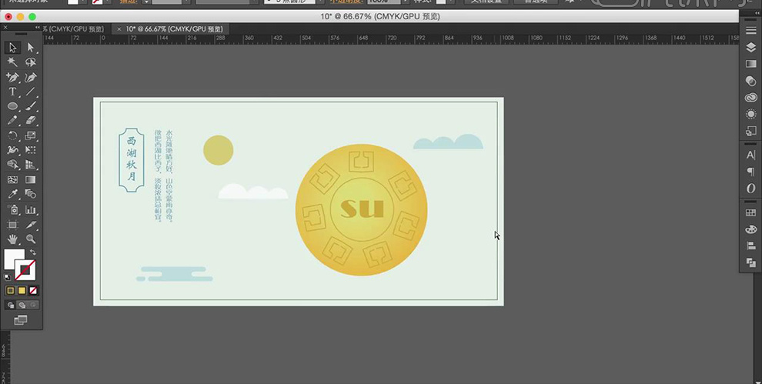
绘制【灯笼】，使用【直线工具】绘制一条【直线】（无颜色，描边【紫色】，描边大小【2】），然后在使用【圆角矩形工具】绘制【圆角矩形】（颜色【紫色】）并将其拖动复制，之后选中其中一个形状点击【减去顶层】，之后将绘制的形状【合并形状】，然后绘制一个【浅紫色】的【长方形】移至到【圆角矩形】上并点击【减去顶层】。接着拖动复制该【灯笼】并调整大小和位置。
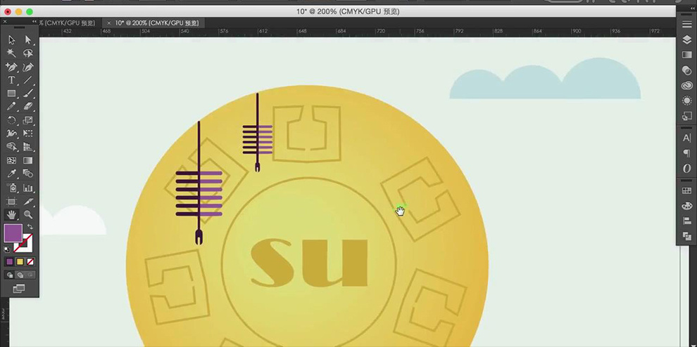
绘制【花朵】。绘制一个【深蓝色】的【正圆】并在此上方绘制一个【紫色】的【正圆】，之后将【紫色正圆】的中心点移动到【深蓝色正圆】上，接着将其旋转【50°】并进行重复操作，效果如图所示。
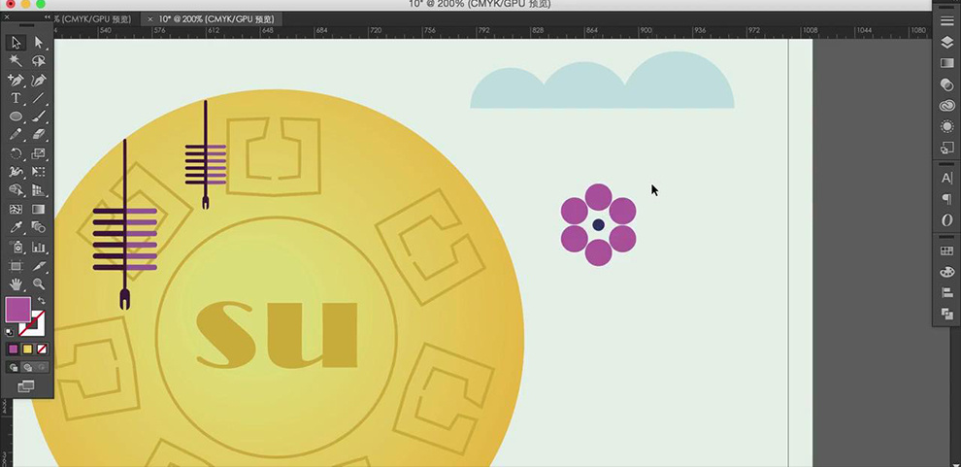
绘制【草】。绘制若干个大小不同颜色不同的【正圆】，之后将其【合并形状】并用绘制【云彩】的方法绘制【草】，之后拖动复制一个【草】并右键【垂直对称】，然后将这两个【草】按【Ctrl+shift+[】置于底层,效果如图所示。
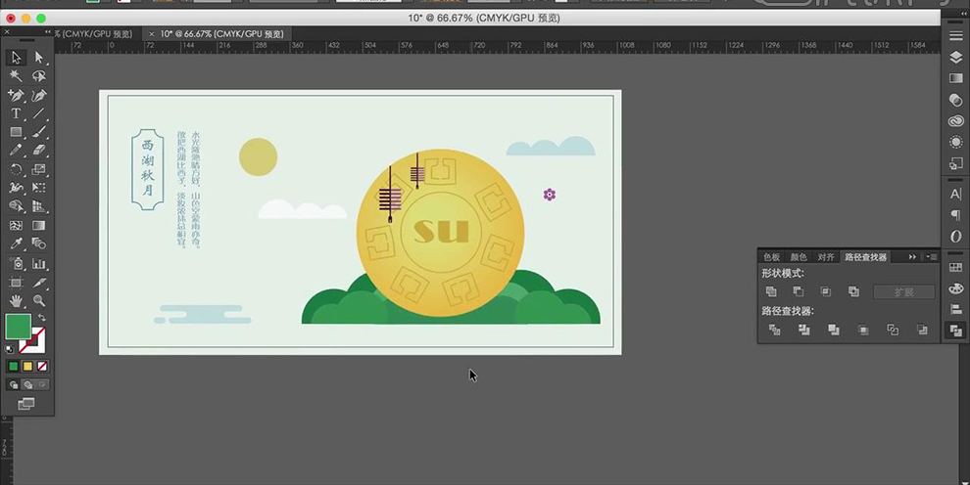
拖动复制相应的【云彩】将其颜色改为【白色】并适当降低【不透明度】。使用【钢笔工具】绘制【形状】（颜色【褐色】）作为【树枝】并将其拖动复制调整大小和位置，然后拖动复制若干个【花朵】，效果如图所示。
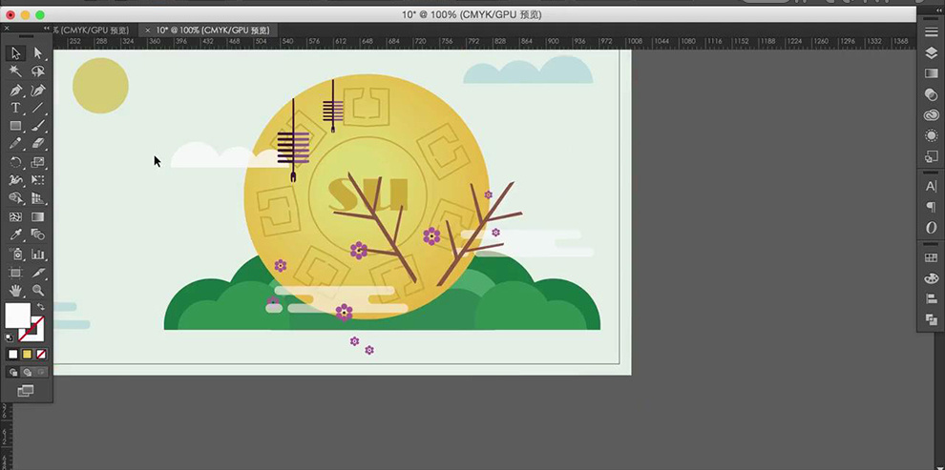
绘制【扇子】，使用【钢笔工具】绘制两个【三角形】（颜色【青色】和【绿色】）将其选中右键【编组】，然后用上面绘制【花朵】的方法旋转（角度【22°】）并重复操作，效果如图所示。
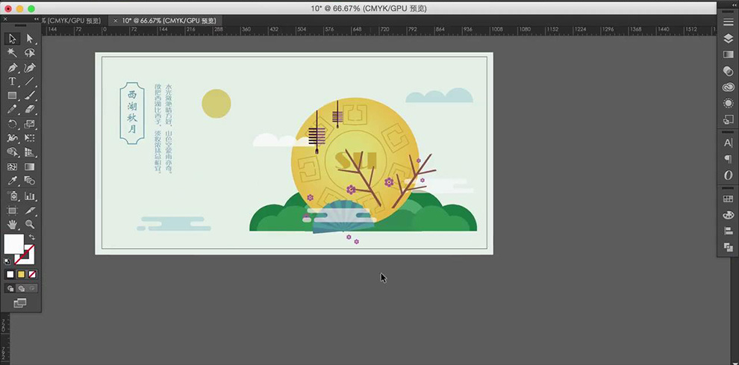
绘制一个【白色】的【正圆】，之后将其进行多次复制两个并等比例缩小（颜色【灰色】和【米陀】），然后再绘制一个【椭圆】（颜色【白色】）置于上方，接着将其拖动复制到下方，然后使用【直接选择工具】删除相应的锚点并用【钢笔工具】将其连接起来，之后将其填充【浅咖啡色】并再次绘制一个【浅灰色】的【长方形】利用【减去顶层】做出【高光】效果。
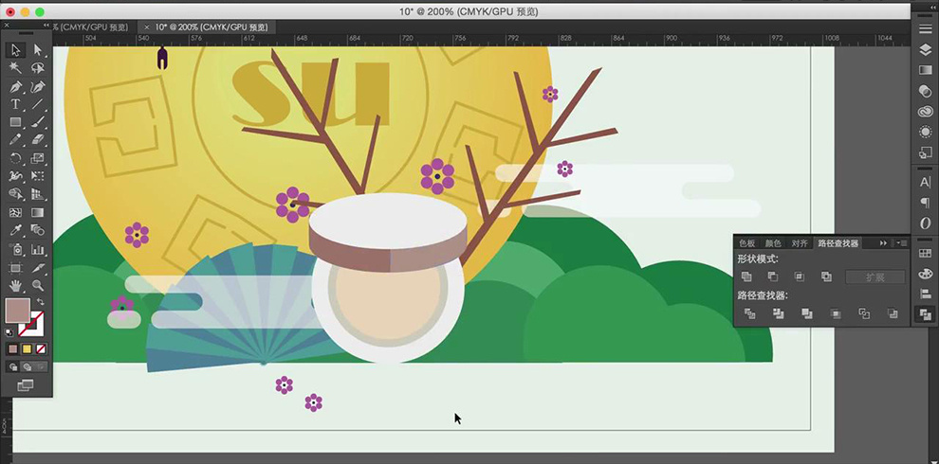
使用【钢笔工具】绘制【形状】利用【路径查找器】下的【交集】做出【阴影】效果。使用【文子工具】输入【文案】（字体【Arial】，颜色【浅咖啡色】）调整大小和位置，然后给予【变形】效果做出【粉底】，详细参数如图所示。
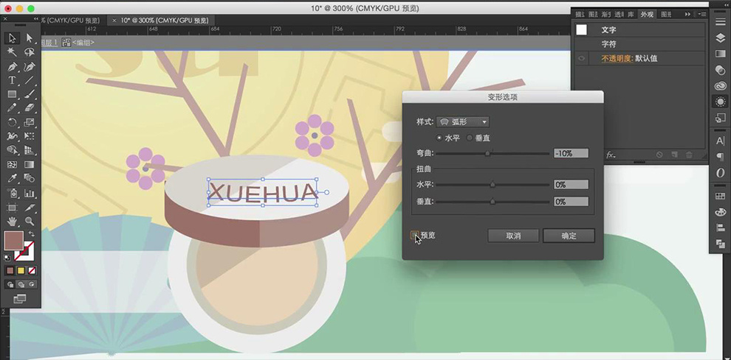
用第11、12步同样的方法绘制其他【化妆品】，效果如图所示。
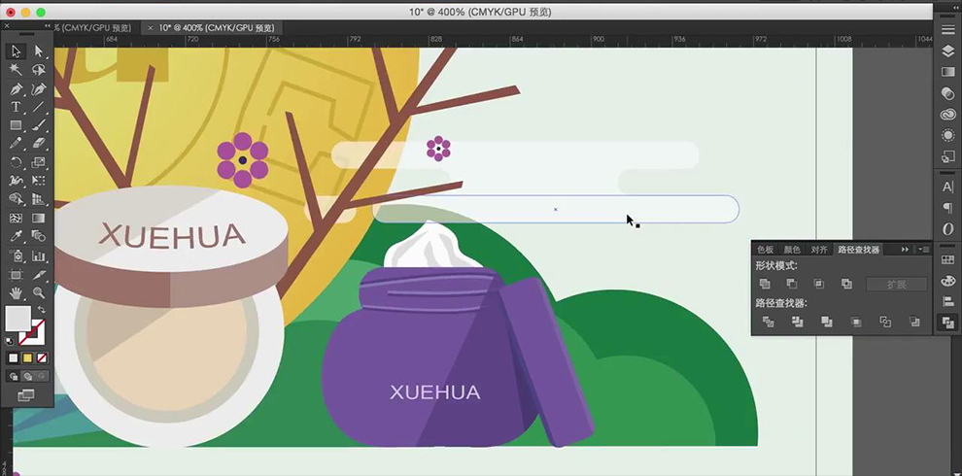
绘制【宝塔】。使用【钢笔工具】绘制【形状】（颜色【蓝色】）并给予【内发光】效果，详细参数如图所示。
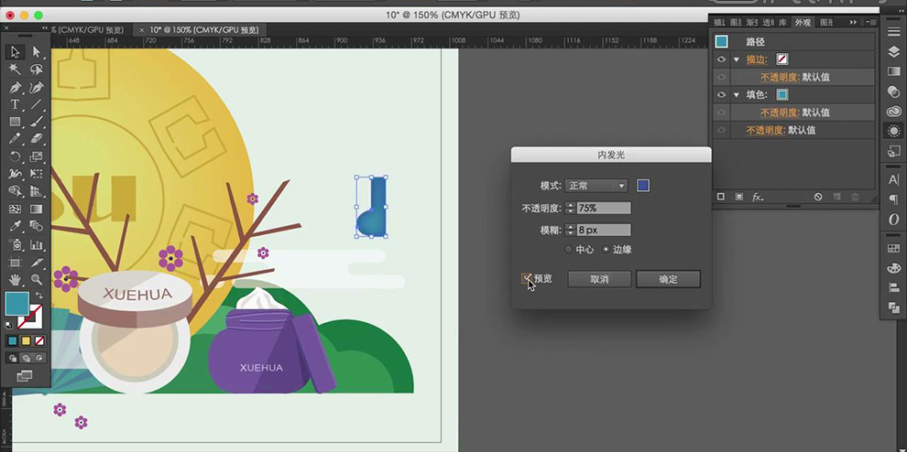
然后使用【钢笔工具】和各种【形状工具】在上一步同样参数的情况下绘制其他【形状】，然后利用【路经查找器】下的工具做出【宝塔】效果，最后对整体进行适当的调整。
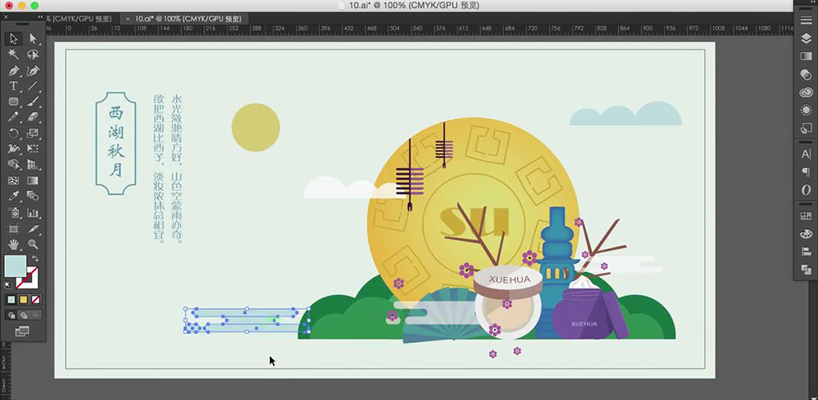
最终效果图。


